Домашнее задание для 4 ДОП, от 27.11./30.11.24.

1. Подготовка к итоговому зачету по “Сольфеджио”.

**Номер 331**

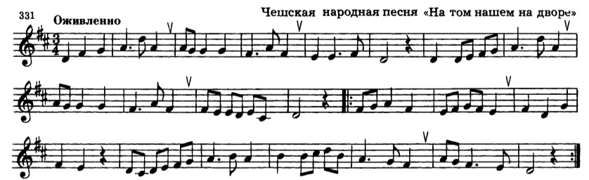

**Сдать на оценку** чтение нот в ритме (сольмизация) с дирижированием.

1. Новая тема: “D7 с обращениями и разрешениями в **moll (г)**”.

Повторите тему урока и письменно в нотной тетради постройте **D7** с обращениями и разрешениями в тональности e-moll (г).

Укажите ключевые знаки в тональностях.

1. Билет 2.

Письменно в нотной тетради сделайте первое задание из билета.